Einhangstutzen - SX - Hellgrau kastenförmig / Kastenrohr 333 / 100x100
GRÖMO

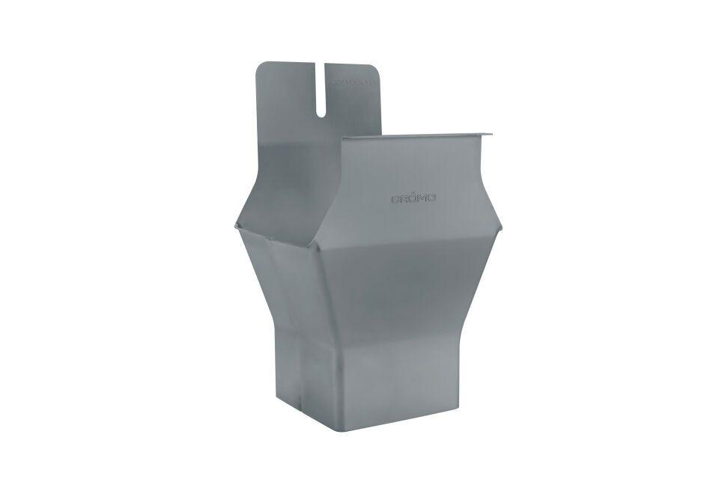Eigenschaften
GTIN:
4043706823531
HAN:
82353
Farbton
hellgrau
Form
eckig
Oberfläche
beschichtet
Werkstoff
Aluminium
Nennweite DN
100,00 - 333,00
Hinweis
Gelötet
Farbtonbezeichnung Hersteller
Hellgrau

